МИНИСТЕРСТВО ОБРАЗОВАНИЯ И НАУКИ РОССИЙСКОЙ ФЕДЕРАЦИИ

Федеральное государственное автономное образовательное учреждение высшего образования «Национальный исследовательский Томский государственный университет»

Институт прикладной математики и компьютерных наук

Лабораторная работа

по дисциплине «Интеллектуальные системы»

на тему «Генетические алгоритмы»

Работу выполнили:

студенты 2 курса 932001 гр.  
Д. В. Малясов  
Д. Д. Степаньков  
Е. К. Куюмджиев  
Е. А. Орлов

Проверила:

Бакланова Ольга Евгеньевна

Томск  
2022

**Цель работы**

Целью лабораторной работы является создание программы, реализующей искусственные нейронные сети (ИНС) для решения поставленной задачи.

Для выполнения лабораторной работы, используется следующий вариант задания:

14. Научите нейронную сеть распознавать цифры от 0 до 9, заданные в матричном виде 7 * 5. В нашей программе цифры задаются в матричном виде 10 * 10.

**Постановка задачи**

Распознавание образов, в качестве которых используется цифра на изображении 10 на 10 пикселей. Поэтому первым шагом будет создание набора данных - обучающая выборку на 60000 элементов и тестовая на 10000.

**Метод решения задачи**

На вход нейронной сети, со случайными весами и коэффициентом отклонения, а также с предварительно определенными гипер параметрами (learning rate = 0.02, входной слой – 100 нейронов, 1-3-й скрытые слои – 20 нейронов, выходной слой – 10 нейронов), подается батч картинок с нарисованными цифрами, которые подгоняются под формат 10 на 10 пикселей. В качестве функции активации нейронов скрытого слоя и выходного слоя мы использовали лог-сигмоидную функцию на области значений (0,1). На выходе мы получаем значения 0 или 1 по отношению к каждой из возможных цифр. Единица будет присвоена только той цифре, которая наиболее точно подходит цифре на картинке. Остальным значениям присваивается ноль. Если на выходном слое мы не получили правильное значение каждого нейрона, соответствующее цели, то нам нужно сделать обратный проход, и корректировать значение весов от производной или разницы между целью и нашим прогнозом. Использовали , для выходного слоя, и , для скрытого слоя, где -значение фактически нейрона, - значение требуемое. Потом мы корректируем/обновляем значение весов, используя формулу , где - новое значение весов, - скорость обучения. Мы сделали этот процесс для числа эпох, которые мы установили (20 эпохов). (Прямой проход - Обратный проход - Корректировки). Если после этих 20 эпох наша ошибка все еще высока/растет или наша точность все еще низкая/снижается, тогда мы меняем наш гипер параметр (скорость обучения, количество скрытых слоев, количество нейронов на слой) или количество эпох. После этой настройки гипер параметров и обучения нашей ИНС у нас будет правильное значение весов и смещения, и мы получим правильное / стремящееся к правильному значение и покажем результат, найдя максимум / значение выходного нейрона, который стремится к 1 , возвращая его индекс (правильная цифра).

**Структурная схема алгоритма**

**Архитектура ИНС**

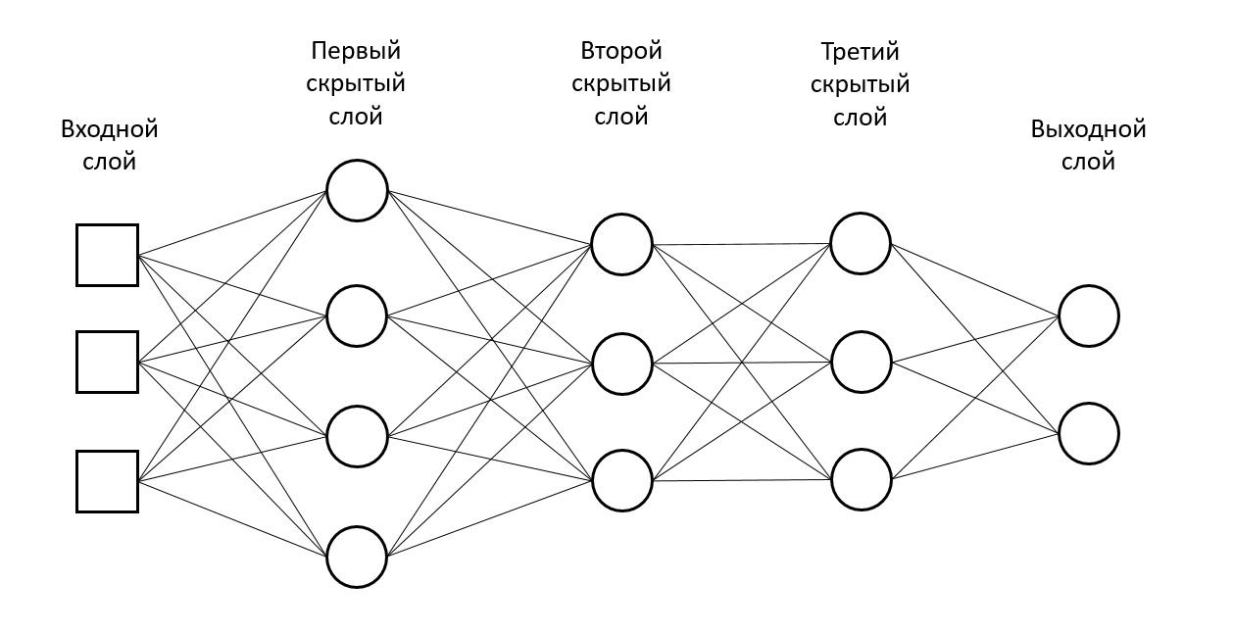

**Настоящая архитектура нашего ИНС**

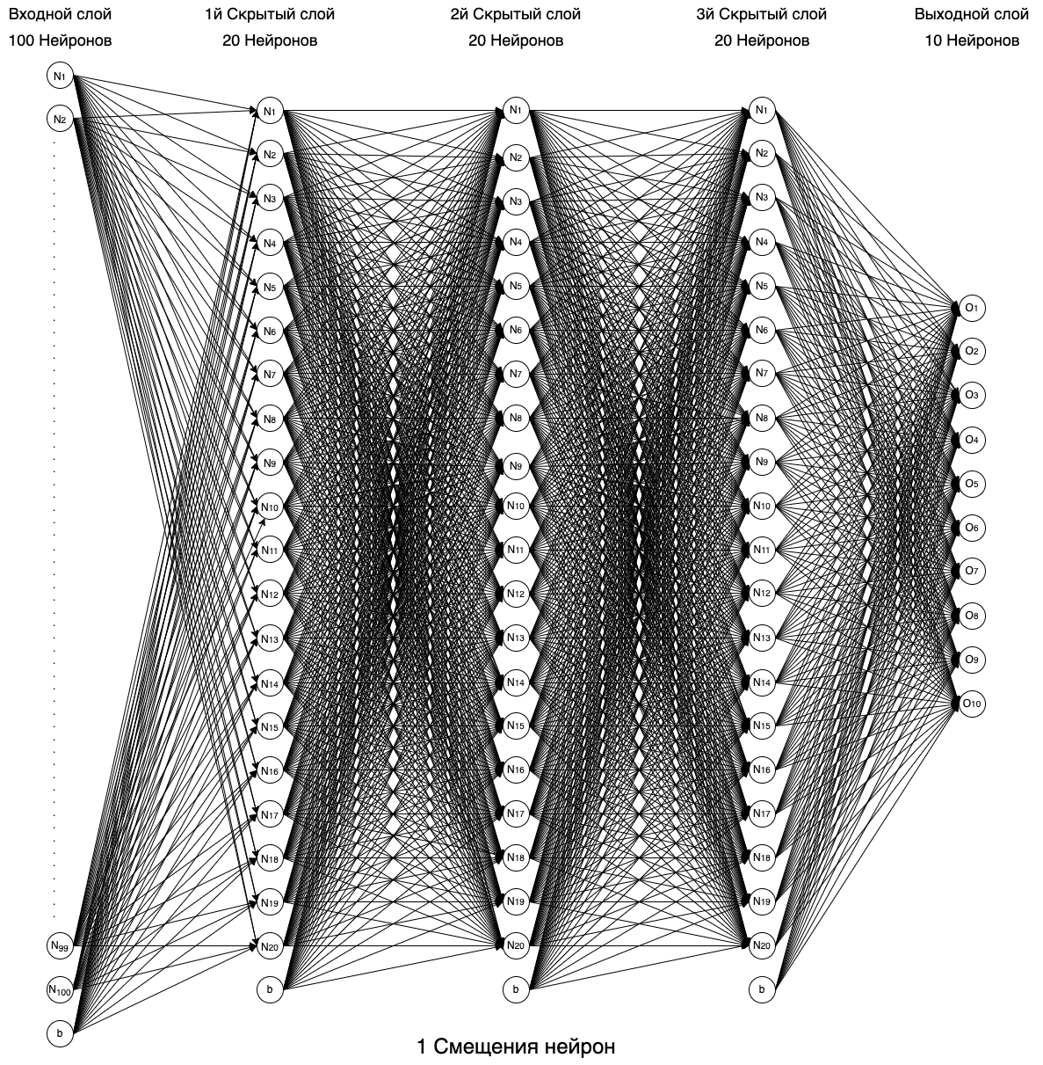

Получается, у нас в ИНС есть 170 нейронов и 3.080 связей между этими нейронами.

**Схема Алгоритма ИНС**

Основная функция/ модель ИНС

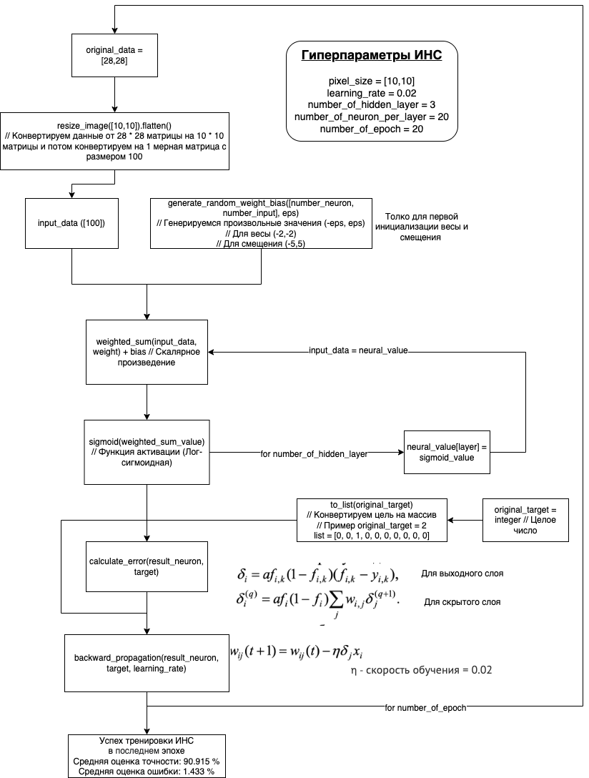

Функция обратного прохода и корректировки

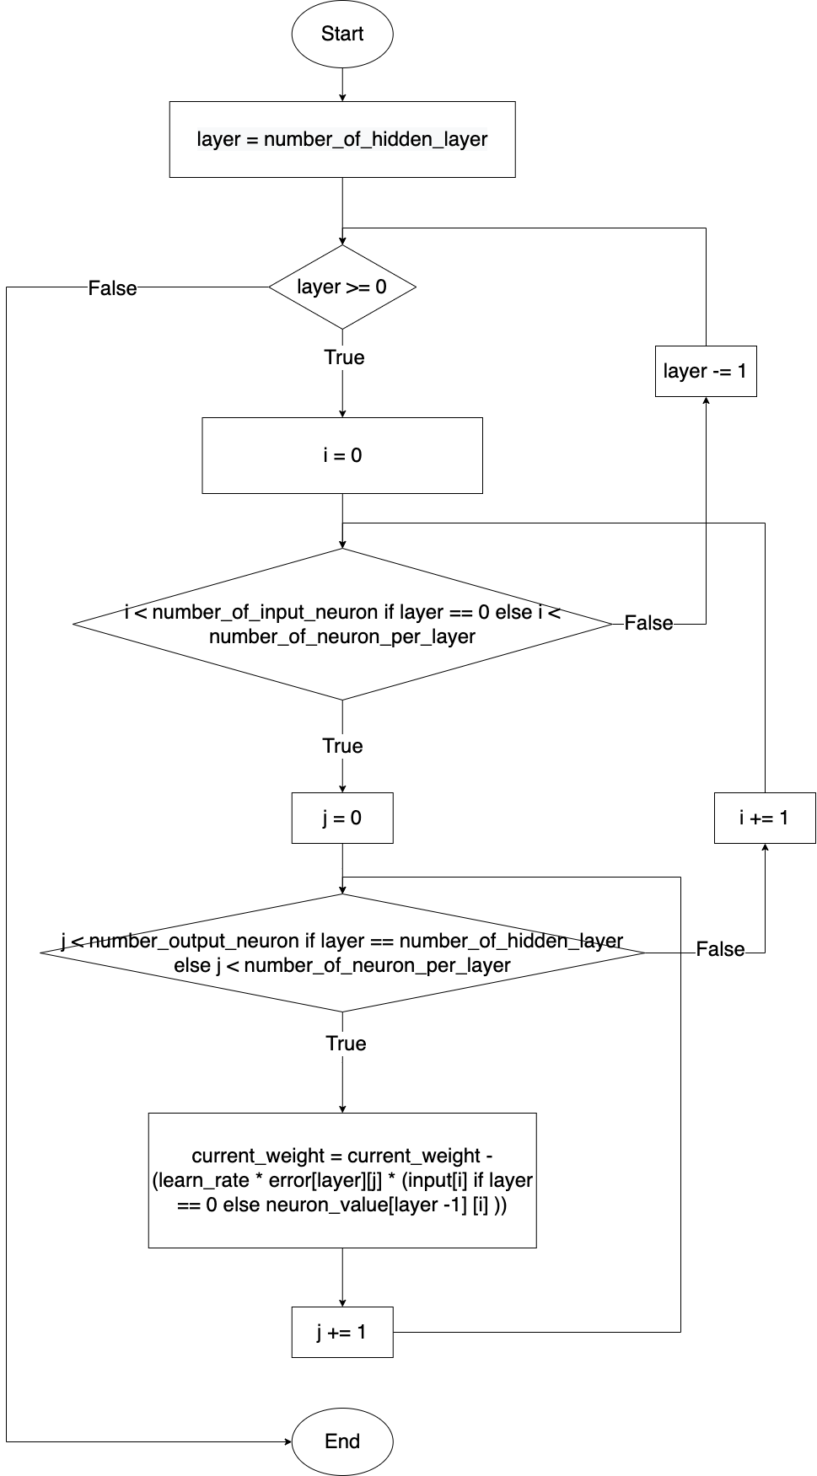

Здесь мы случайно выбрали значение скорости обучения, количества скрытых слоев, количества нейронов на каждом слое, и количества эпохи, также параметры границы/промежуток значения весов и смещений случайно выбрать. Мы выбрали после некоторой попытки обучения нашей модели с другим значением гипер параметра.

**Листинг программы**

В репозитории: https://github.com/Miraak4SV/Laboratory4.git

**Результаты работы алгоритма.**

**Тренировки ИНС**

60.000 тренировочных данных из MNIST, разделим их на 20 партии, по 3.000 данных в каждой. Для тренировки мы взяли 20 эпох, то есть 20 раз тренировали нашу ИНС с этими данными.

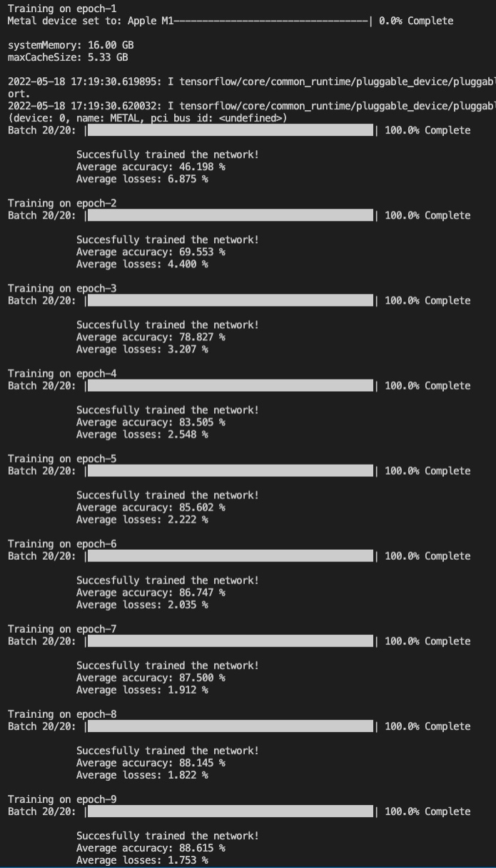

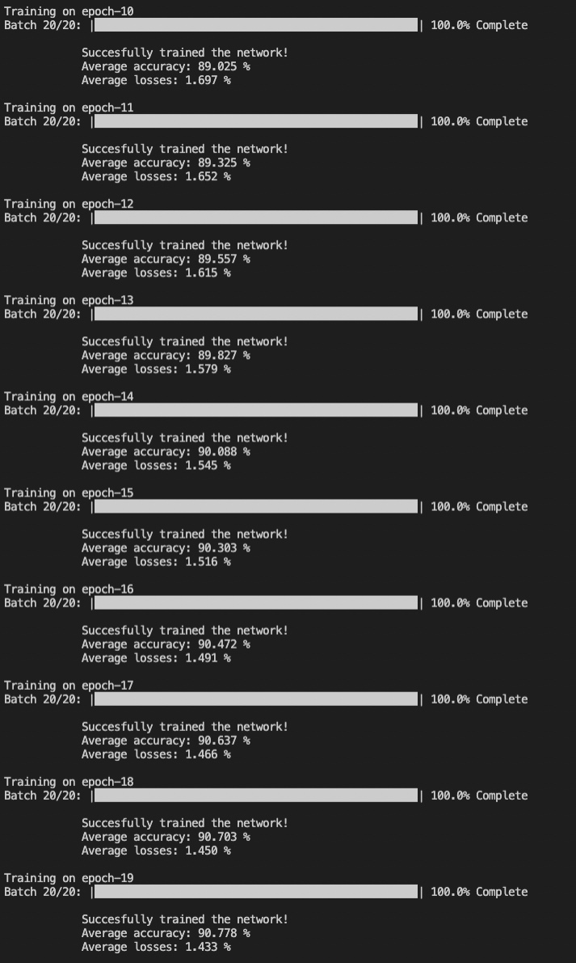

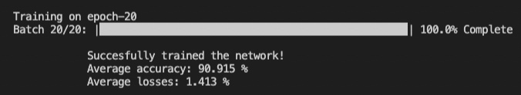

**График роста точности и потерь**

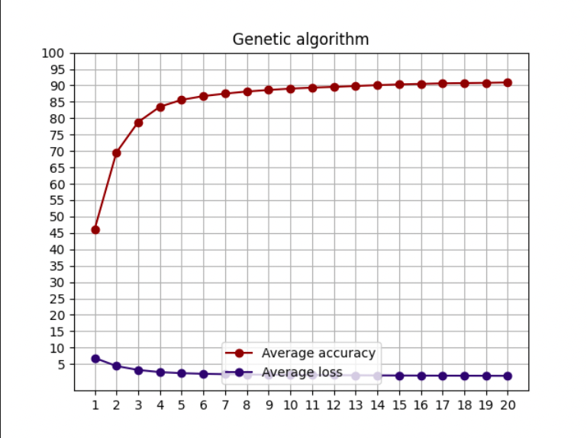

Здесь видно, что в каждую новую эпоху точность нашей нейронной сети увеличивается, а процент ошибок уменьшается.

**Тестировние**

10.000 тестовых данных из MNIST

Разделим их на 10 партии, в каждой 1.000 данных.

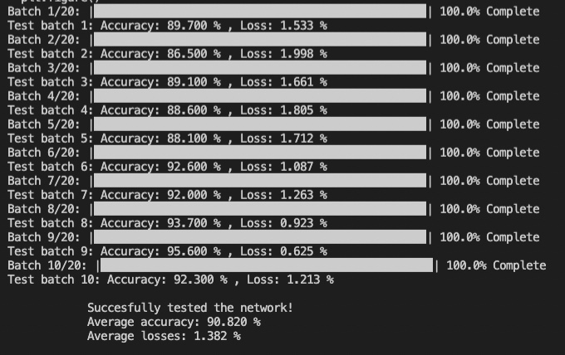

Здесь написано, что наша средняя оценка точности ИНС равна 90,82 %, а средняя оценка ошибки равна 1.382 %. Мы можем сказать, что наша модель ИНС отлично работает.

**Тестирование с произвольными данными**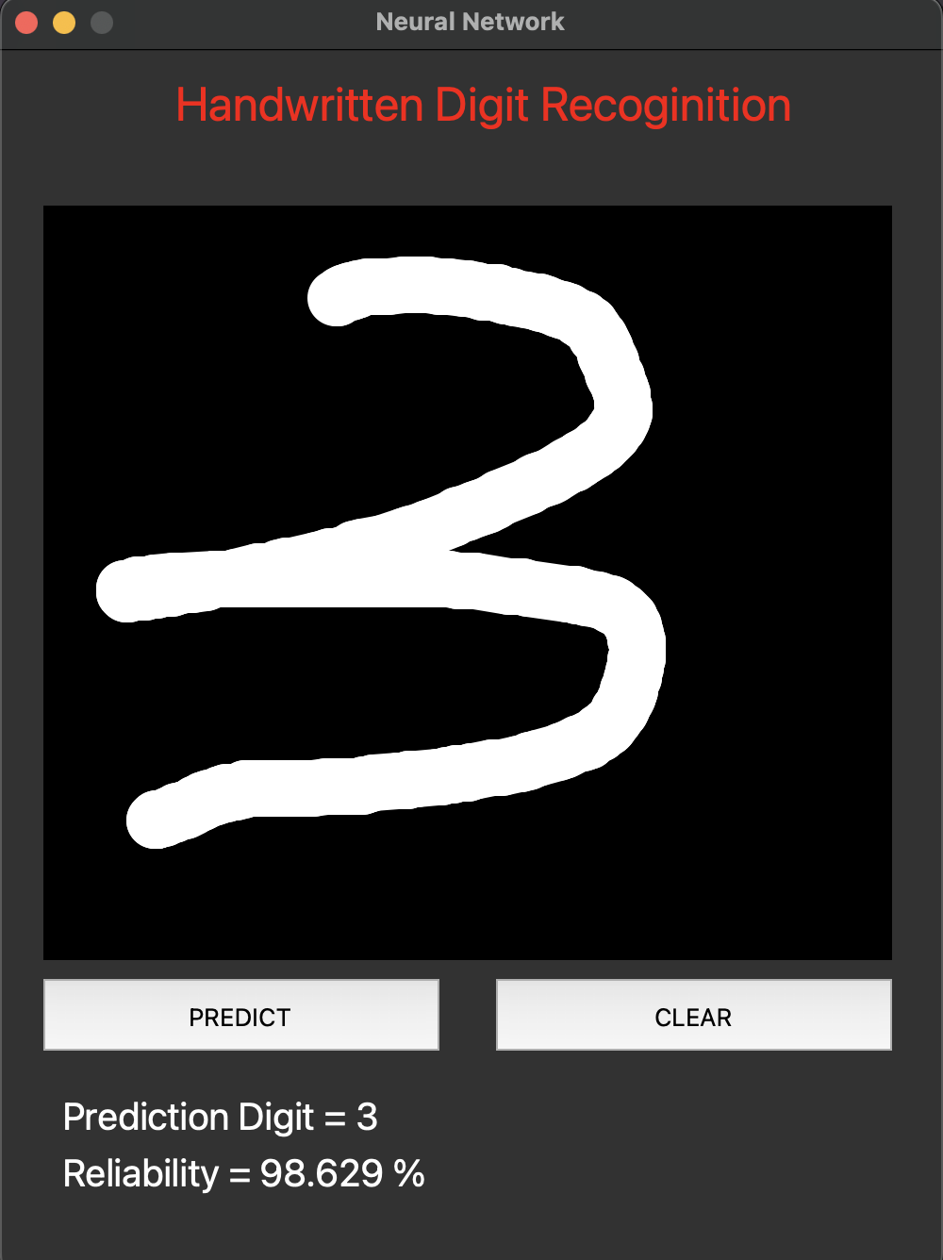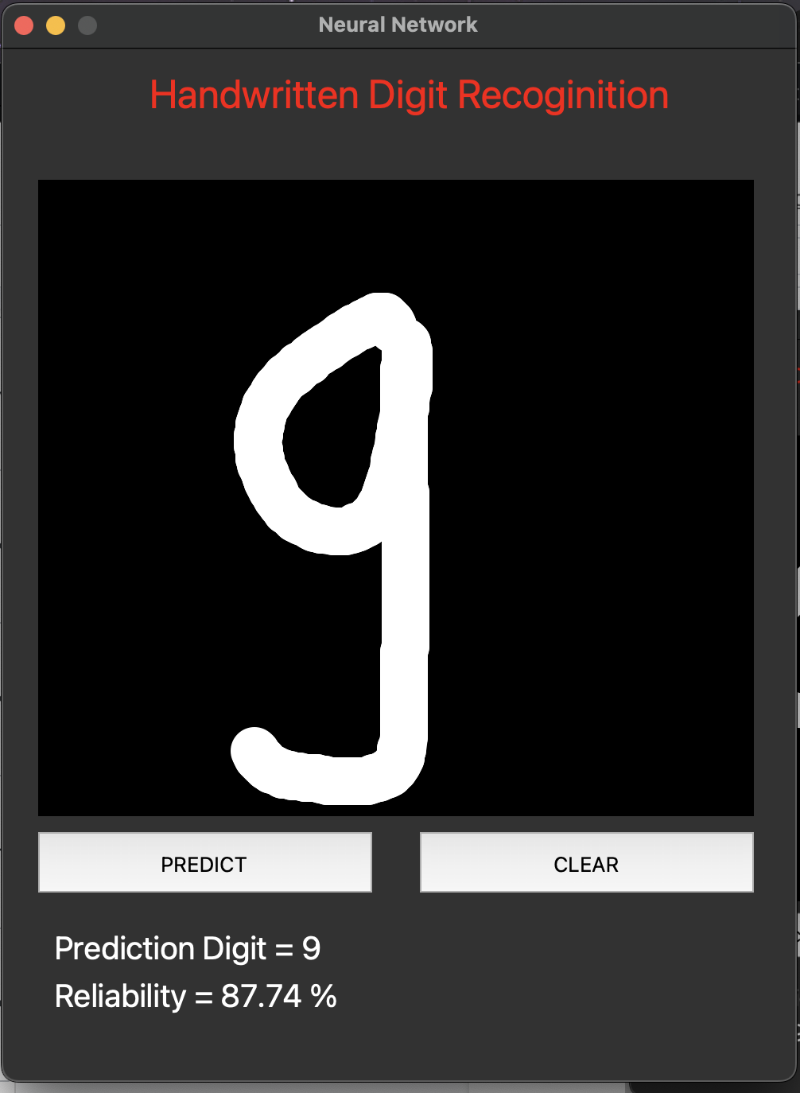

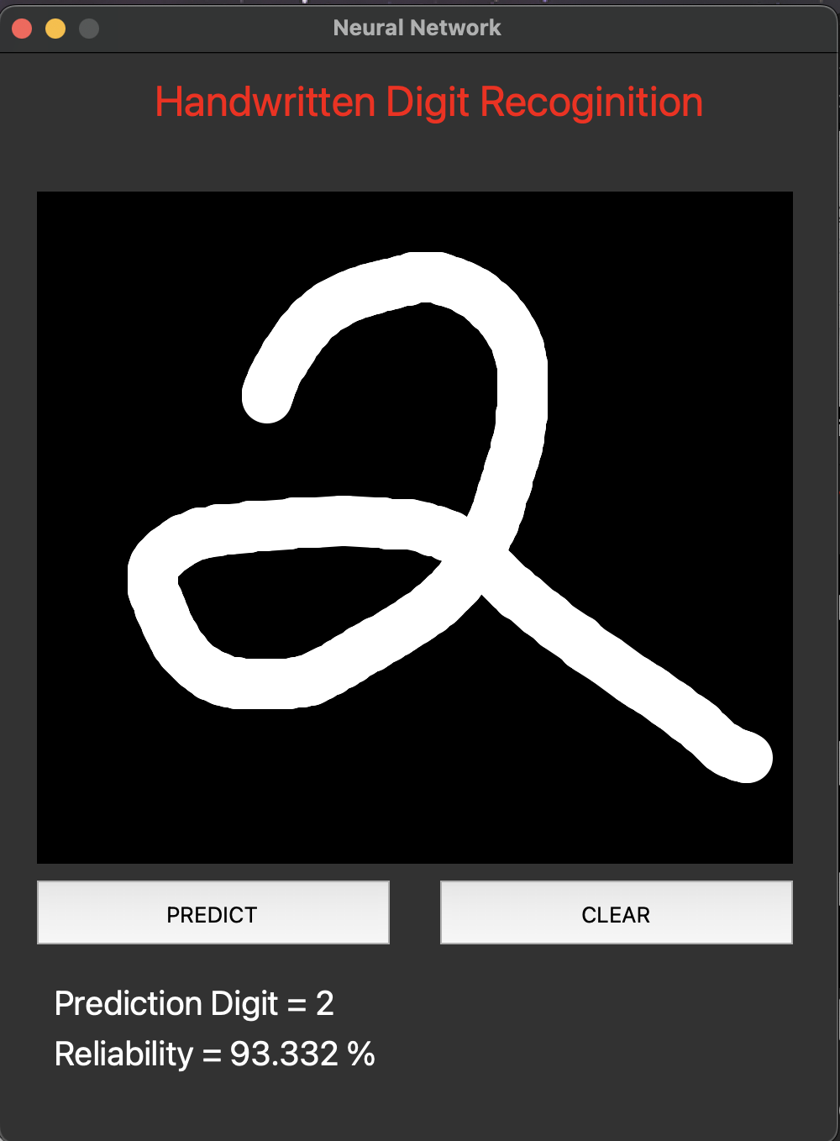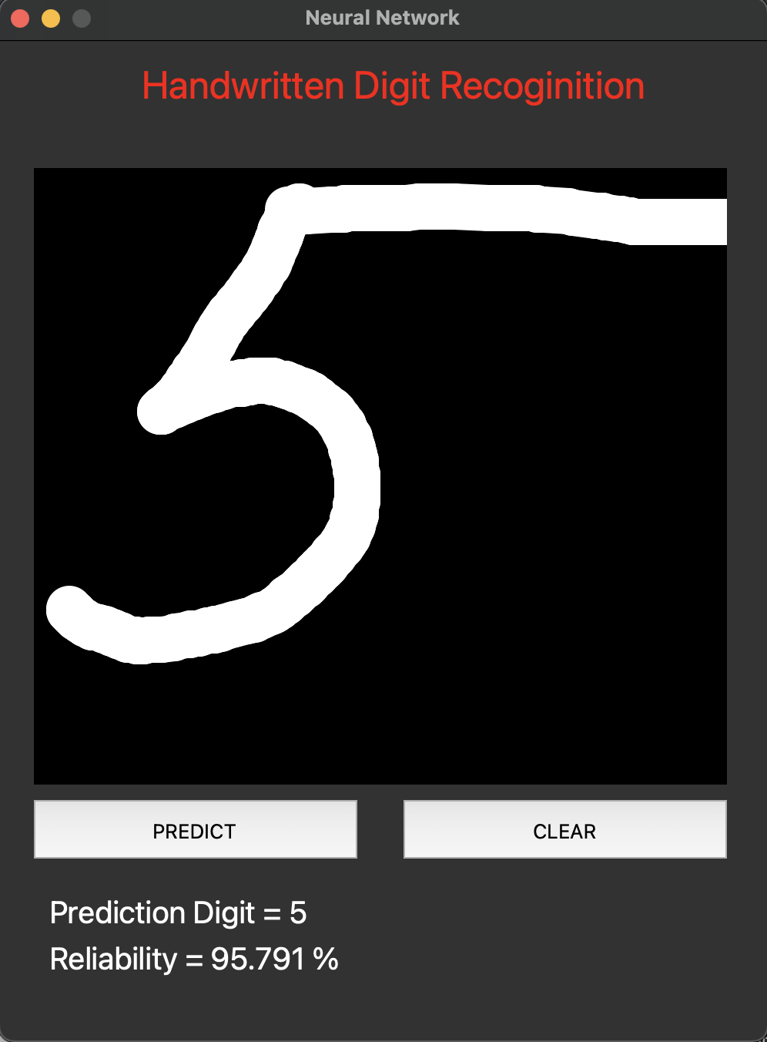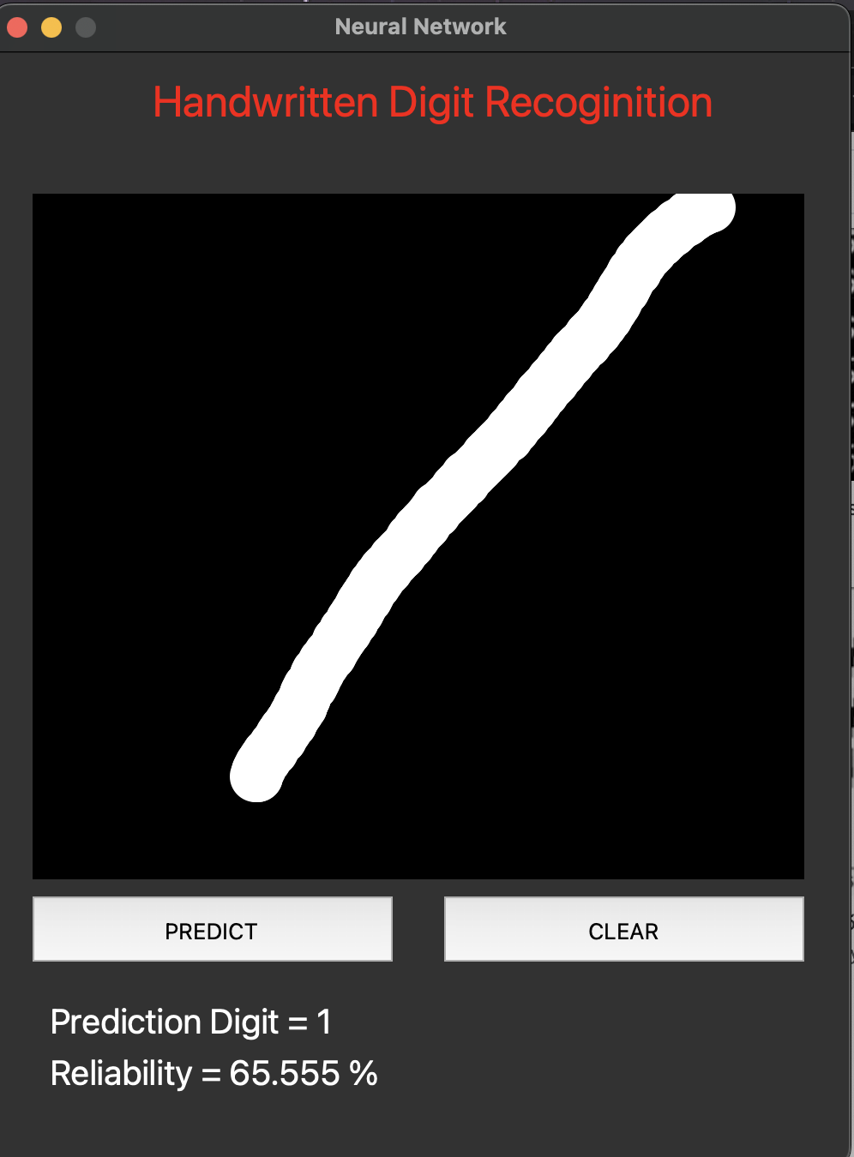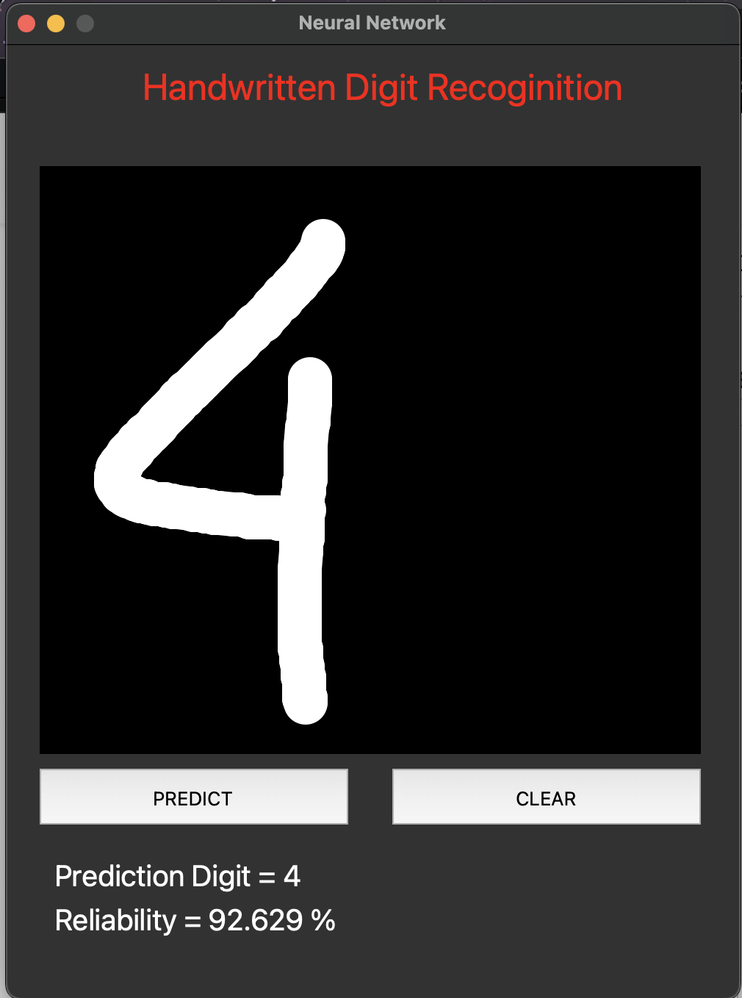

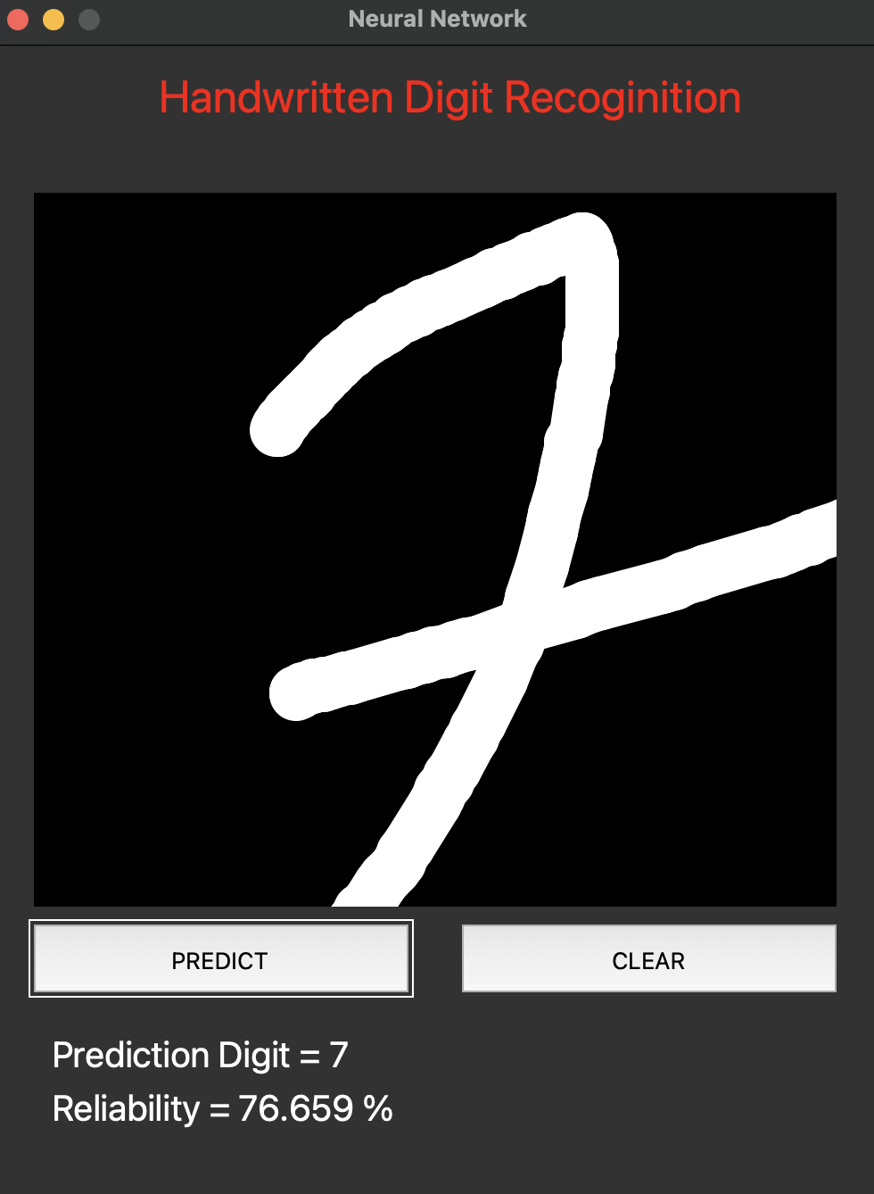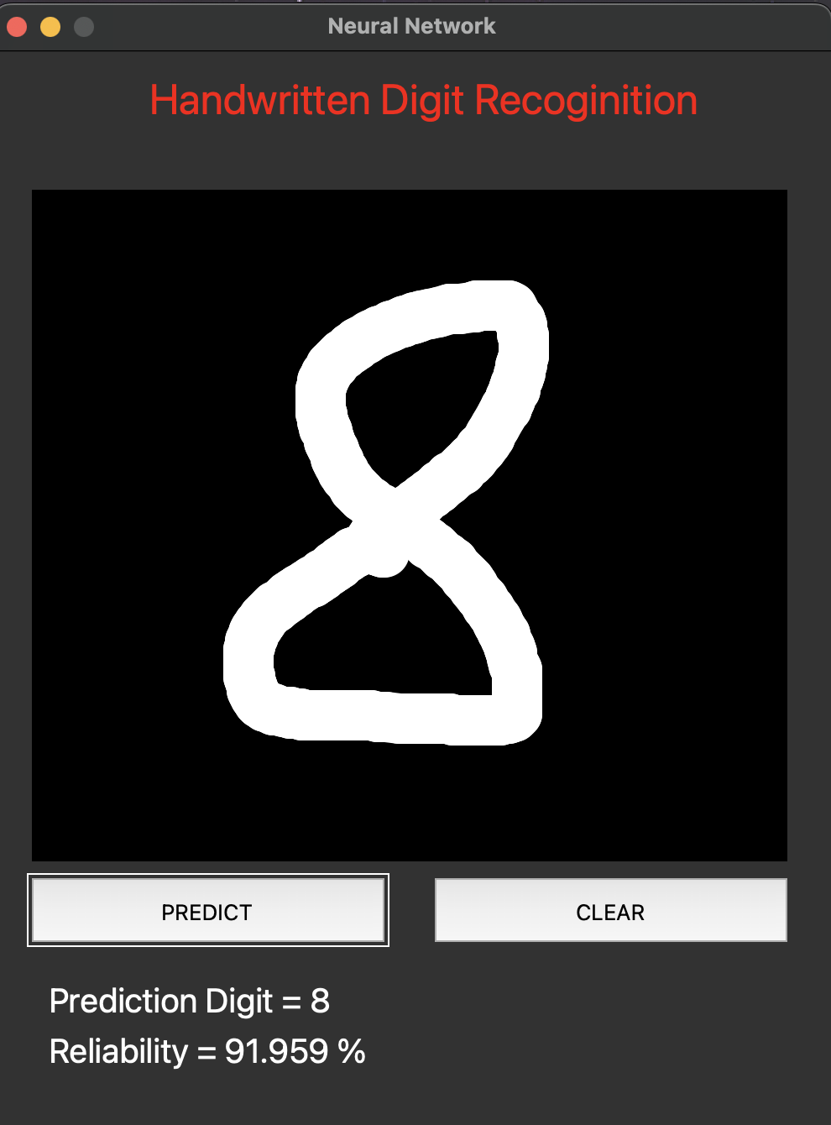

**Вывод**

В лабораторной работе №4 мы создали программу, реализующую искусственные нейронные сети (ИНС) для решения поставленной задачи: научить нейронную сеть распознавать цифры от 0 до 9, заданные в матричном виде 10 * 10.

Мы научились работать с нейронными сетями, применять встроенные библиотеки в работе с ними, искать и использовать нужны базы данных и изучили процесс обучения нейронных сетей и необходимые для этого параметры.

**Список литературы:**

1. Учебное пособие «Интеллектуальные системы» - Спицын В. Г., Цой Ю. Р.
2. Основы работы нейронных сетей - <https://www.youtube.com/playlist?list=PLZHQObOWTQDNU6R1_67000Dx_ZCJB-3pi>
3. Функция ошибки - <https://programmathically.com/an-introduction-to-neural-network-loss-functions/#:~:text=The%20loss%20function%20in%20a,all%20losses%20constitutes%20the%20cost>
4. MNIST набор данных - <https://www.askpython.com/python/examples/load-and-plot-mnist-dataset-in-python>